Erebus Aracı - Eğitim Materyali

# 🧠 Erebus Nedir?

**Erebus**, hedef web sitesindeki **dizin (directory) ve dosya** yapılarını keşfetmek için kullanılan bir **web dizin tarama (directory brute-force) aracıdır**.

Açık kaynaklıdır ve Go (Golang) diliyle yazılmıştır.

# 🚀 Özellikleri

* 🔍 Hızlı ve verimli dizin taraması yapar.
* 📁 Web sunucularında gizli veya korumasız dizinleri tespit edebilir.
* 📃 Özel wordlist desteği vardır.
* 🌐 HTTP/HTTPS destekler.
* 🖥️ CLI üzerinden çalışır, basittir.

# 🎯 Kullanım Alanları

* **Web güvenlik testlerinde**, açık dizinlerin tespiti için,
* **Pentest eğitimlerinde**, öğrencilerin site haritalaması öğrenmesi için,
* **Etik hackerlar** tarafından, dizin ve dosya keşfi amacıyla.

**Not:** Kendi izinli sistemlerinizde veya eğitim laboratuvarlarında kullanılmalıdır.

# 🛠️ Kurulum

1.Golang kurulu değilse kur:

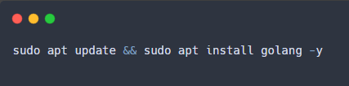

2. Erebus kaynaklarını indir:

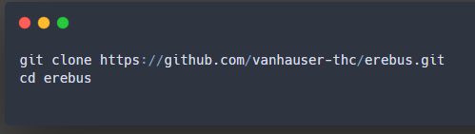

3. Derle:

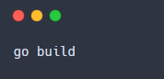

# 🧪 Örnek Komutlar ve Çıktılar

Temel Dizin Taraması:

# 

Wordlist ile Taramak:

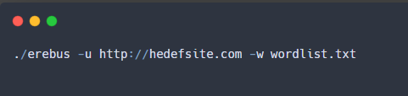

HTTPS destekli site tarama:

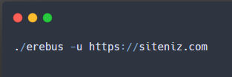

📂 Örnek Wordlist (Mini):

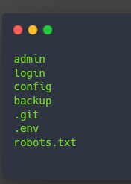

Bu gibi wordlist dosyaları, sitede var olan dizinleri veya dosyaları keşfetmek için kullanılır.

**📌 Uyarılar ve Etik Kullanım**

* 🚫 **İzinsiz sitelere tarama yapmak yasal değildir.**
* ✅ Sadece kendi sistemlerinizi veya açık rızası alınmış hedefleri test edin.
* 🎓 Eğitim amaçlı kullanıldığında, öğrencilerin web sunucu yapısını öğrenmesi açısından çok değerlidir.

# 📎 Notlar

- Erebus, bir **gizli dizin tespit aracıdır.**

- Web güvenliği için dizinlerin doğru şekilde gizlenmesi gerektiğini öğretir.

- Sunucularda .git, .env, backup.zip gibi dosyalar açık kalırsa ciddi güvenlik açıklarına neden olabilir.

- Öğrenilen bilgi **savunma amaçlı** kullanılmalıdır.